13η ΠΕΡΙΟΔΟΣ ΜΕΤΑΒΑΣΗΣ
03/09/2021: Αττική και Νότια Εύβοια
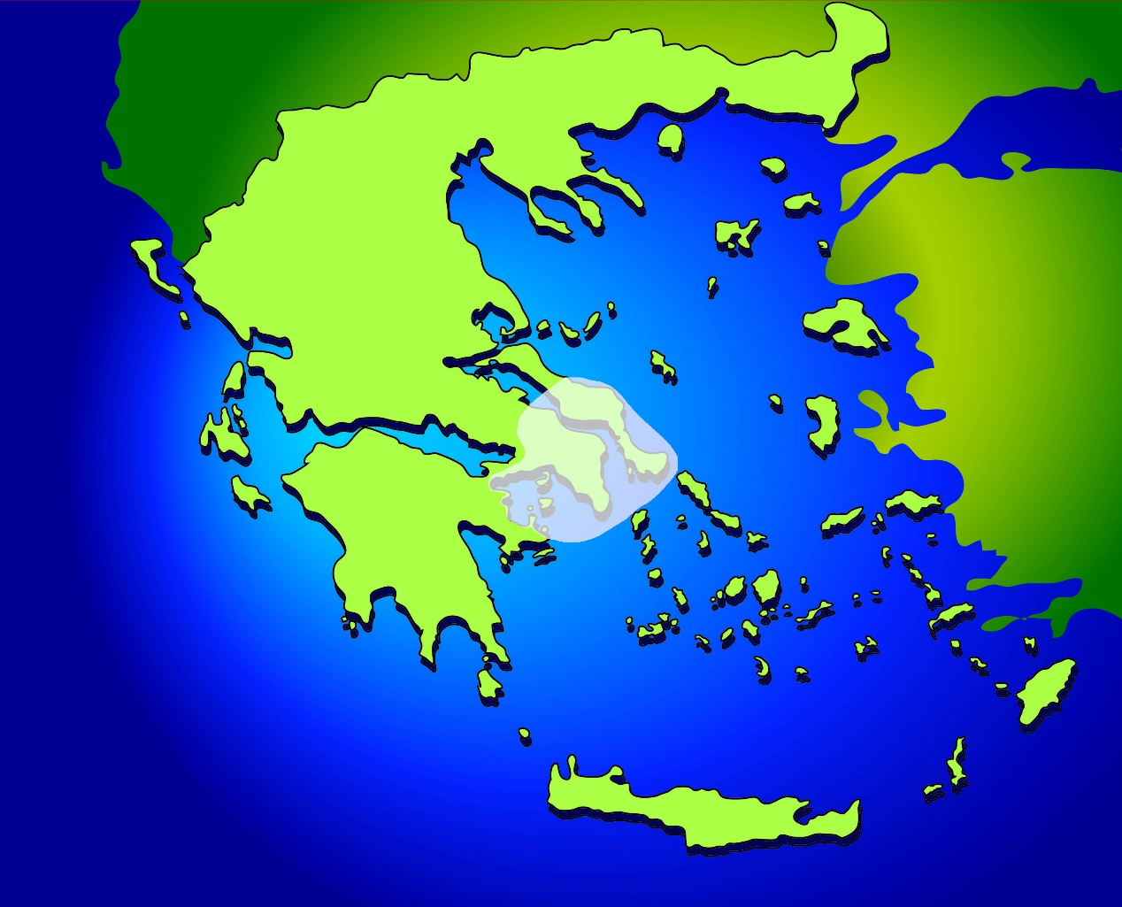
ΚΕΝΤΡΟ ΕΚΠΟΜΠΗΣ
ΑΙΓΙΝΑ
ΑΝΑΒΥΣΣΟΣ
ΑΥΛΩΝΑΣ
ΒΑΡΗ
ΛΑΥΡΙΟ
Ν. ΜΑΚΡΗ
ΟΧΘΩΝΙΑ
ΠΑΡΝΗΘΑ
ΠΡΑΣΙΝΟ
ΣΟΥΝΙΟ
ΣΤΥΡΑ
ΥΜΗΤΤΟΣ
ΧΑΛΚΙΔΑ

Όσοι κάτοικοι λαμβάνουν επίγειο ψηφιακό σήμα από τα ανωτέρω κέντρα εκπομπής, θα χρειαστεί στις 3 Σεπτεμβρίου 2021 να επανασυντονίσουν το δέκτη τους (τηλεόραση ή αποκωδικοποιητή), καθώς πλέον το τηλεοπτικό πρόγραμμα θα μεταδίδεται σε νέες συχνότητες. Διαφορετικά θα χάσουν όλα τα κανάλια και θα βλέπουν μαύρο στις οθόνες τους.
Γιατί γίνεται πάλι μετάβαση; Ποιος το αποφάσισε;
Σύμφωνα με απόφαση του Ευρωπαϊκού Κοινοβουλίου, η ζώνη φάσματος των 700 MHz που σήμερα χρησιμοποιείται από την ψηφιακή τηλεόραση θα διατεθεί για την ανάπτυξη του δικτύου 5G από εταιρείες κινητής τηλεφωνίας. Έτσι, η νέα μετάβαση γίνεται ουσιαστικά για να πραγματοποιηθεί η μετακίνηση των τηλεοπτικών δικτύων στο φάσμα που παραμένει για την ψηφιακή τηλεόραση.
Θα μπορώ να δω τους σταθμούς εθνικής εμβέλειας και σε υψηλή ευκρίνεια (High Definition);
Με την πραγματοποίηση του απαραίτητου επανασυντονισμού του δέκτη στον οποίο θα προβούν οι τηλεθεατές οι οποίοι λαμβάνουν σήμα από τα συγκεκριμένα κέντρα εκπομπής, τις πρώτες πρωινές ώρες της Παρασκευής 3/09/2021 , θα εμφανιστούν αυτόματα και τα κανάλια σε Υψηλή Ευκρίνεια (High Definition) εφόσον διαθέτουν τηλεόραση ή αποκωδικοποιητή που υποστηρίζει την τεχνολογία HD.

ΧΡΗΣΙΜΕΣ ΠΛΗΡΟΦΟΡΙΕΣ
Κέντρο Εκπομπής | Συχνότητα | MHz | Τηλεοπτικοί σταθμοί
ΑΙΓΙΝΑ  ΑΝΑΒΥΣΣΟΣ  ΑΥΛΩΝΑΣ  ΒΑΡΗ  ΛΑΥΡΙΟ  Ν. ΜΑΚΡΗ  ΟΧΘΩΝΙΑ  ΠΑΡΝΗΘΑ  ΠΡΑΣΙΝΟ  ΣΟΥΝΙΟ  ΣΤΥΡΑ  ΥΜΗΤΤΟΣ  ΧΑΛΚΙΔΑ | 22 | 482 | ΕΘΝΙΚΗΣ EΜΒΕΛΕΙΑΣ HD:  ALPHA HD, SKAI HD, ANT1 HD, OPEN Beyond HD
 | 24 | 498 | ΕΘΝΙΚΗΣ EΜΒΕΛΕΙΑΣ HD:  STAR HD, MEGA HD, m.TV HD
 | 27 | 522 | ΕΘΝΙΚΗΣ EΜΒΕΛΕΙΑΣ SD:  ALPHA, SKAI, ANT1, OPEN Beyond, STAR, MEGA, m.TV
 | 30 | 546 | ΠΕΡΙΦΕΡΕΙΑΚΗΣ ΕΜΒΕΛΕΙΑΣ:  ΑΡΤ, ALERT, ATTICA, BLUESKY, CHANNEL NINE
 | 31 | 554 | ΠΕΡΙΦΕΡΕΙΑΚΗΣ ΕΜΒΕΛΕΙΑΣ:  EXTRA, A.EPSILON, ACTION 24, HIGH TV, KONTRA
 | 34 | 578 | ΠΕΡΙΦΕΡΕΙΑΚΗΣ ΕΜΒΕΛΕΙΑΣ:  MAD, NICKELODEON, RISE TV, SMILE

Βήματα συντονισμού/ επανασυντονισμού:
Για την πραγματοποίηση του συντονισμού ο τηλεθεατής χρειάζεται:
(1) να μεταβεί στο μενού του δέκτη του,
(2) να επιλέξει «Εγκατάσταση» ή «Ρυθμίσεις » (ενδέχεται να χρησιμοποιούνται και διαφορετικές διατυπώσεις ανάλογα τον δέκτη),
(3α) εάν επιλέξει αυτόματο συντονισμό, ο δέκτης αναζητά και αποθηκεύει στη μνήμη όλα τα διαθέσιμα προγράμματα,
(3β) εάν επιλέξει χειροκίνητο συντονισμό, ο δέκτης αποθηκεύει στη μνήμη τα προγράμματα συγκεκριμένης συχνότητας,
(4) στο τέλος της αναζήτησης πατάει ΟΚ/ ΝΑΙ
(5) επιλέγει έξοδο (exit) ώστε να παρακολουθήσει το πρόγραμμα που επιθυμεί.

Μαύρη οθόνη μετά από επανασυντονισμό:
Ενδεχομένως ο δέκτης να κρατάει στη μνήμη του τα ήδη αποθηκευμένα προγράμματα στις παλιές συχνότητες (που είναι πλέον ανενεργές), με αποτέλεσμα να μην μπορεί να τα αποθηκεύσει εκ νέου.
Εάν συμβεί αυτό, προτείνεται η διαγραφή όλων των αποθηκευμένων προγραμμάτων και η πραγματοποίηση νέου συντονισμού.
Εναλλακτικά, μπορεί να γίνει επαναφορά του δέκτη στις εργοστασιακές του ρυθμίσεις (συμβουλευτείτε τις οδηγίες χρήσης για τη διαδικασία) και στη συνέχεια πραγματοποίηση νέου συντονισμού.
Σε περίπτωση που μετά τον επανασυντονισμό βλέπετε σε κάποια κανάλια μαύρη οθόνη, το όνομα του σταθμού και ακούτε τον ήχο τότε η συσκευή σας δεν υποστηρίζει την λήψη των προγραμμάτων σε υψηλή ευκρίνεια (High Definition). Μπορείτε να συνεχίσετε να παρακολουθείτε τα αγαπημένα σας προγράμματα σε τυπική ευκρίνεια ή εναλλακτικά να προμηθευτείτε εξωτερικό αποκωδικοποιητή που να υποστηρίζει την λήψη σε Υψηλή Ευκρίνεια.

Πώς αλλάζω τη σειρά στους τηλεοπτικούς σταθμούς που λαμβάνω:
Ο τηλεθεατής έχει τη δυνατότητα να αλλάξει τη σειρά των τηλεοπτικών σταθμών σύμφωνα με την προτίμησή του.

Γενικότερα, ένας δέκτης μπορεί να αποθηκεύει τα κανάλια ανάλογα με τις ρυθμίσεις του, συνήθως είτε αλφαβητικά, είτε βάσει συχνότητας λήψης.
Αν o τηλεθεατής επιθυμεί να αλλάξει τη σειρά των καναλιών, συνήθως αυτό γίνεται επιλέγοντας menu ή ρυθμίσεις στο τηλεκοντρόλ και στη συνέχεια επεξεργασία καναλιών ή κάποια αντίστοιχη επιλογή. Καθώς η συγκεκριμένη διαδικασία διαφέρει από δέκτη σε δέκτη προτείνεται οι τηλεθεατές να συμβουλευτούν τις οδηγίες χρήσης της συσκευής τους.

Για περισσότερες πληροφορίες για τα ιδιωτικά κανάλια εθνικής και περιφερειακής εμβέλειας που εκπέμπονται μέσω της Digea:
- Γραμμή εξυπηρέτησης τηλεθεατών: 217 77 70 100 (αστική χρέωση)
- www.digea.gr
- Αποστολή email στο info@digea.gr ή μέσω της φόρμας επικοινωνίας του site μας
- Αποστολή μηνύματος στη σελίδα της Digea στο facebook

